参考資料1-3
「野菜バリバリ朝食モリモリ元気っ子」推進キャンペーン２０１６
実 施 報 告 書

１ 目的
子どもの頃から規則正しく朝食をとり、野菜や果物を多く摂取する等の健康的な生活習慣を身につけるために、保育所・幼稚園、学校や家庭、地域、外食や流通産業、産地、企業等が相互に連携した総合的な食育を推進することが重要である。
そこで、大阪府の「食育推進強化月間」である8月に、第2次大阪府食育推進計画（平成24年3月策定）に掲げる「野菜バリバリ朝食モリモリ～野菜あと100g、朝食で野菜を食べよう！～」を合言葉に、子どもに対する啓発キャンペーンを実施し、より一層の実践につなげる食育を推進することを目的に実施。

２ 主催
大阪府食育推進ネットワーク会議、日本チェーンストア協会関西支部、
大阪府食生活改善連絡協議会、大阪市食生活改善推進員協議会、健康おおさか２１推進府民会議、大阪府

３ 協力
(公社)大阪府栄養士会、大阪ヘルシー外食推進協議会、
管理栄養士養成校（大阪青山大学、大阪樟蔭女子大学､大阪市立大学､大阪府立大学､関西福祉科学大学、相愛大学､帝塚山学院大学、羽衣国際大学）

４ 実施日時
平成28年8月18日（木）・19日（金） 午前10時から午後5時まで
※食育フェスタと同時実施

５ 実施店舗
イオン野田阪神店（大阪市福島区海老江1－1－23）

６ 参加者人数（延べ人数）
18日（木）：子ども 447名/大人 737名（合計 1,184名）
19日（金）：子ども 375名/大人 410名（合計 785名）

２日間計：子ども 822名/大人1,147名（合計 1,969名）

６ 内 容
食生活改善推進員が中心となり、「野菜バリバリ」「朝食モリモリ」コーナーを設置して、
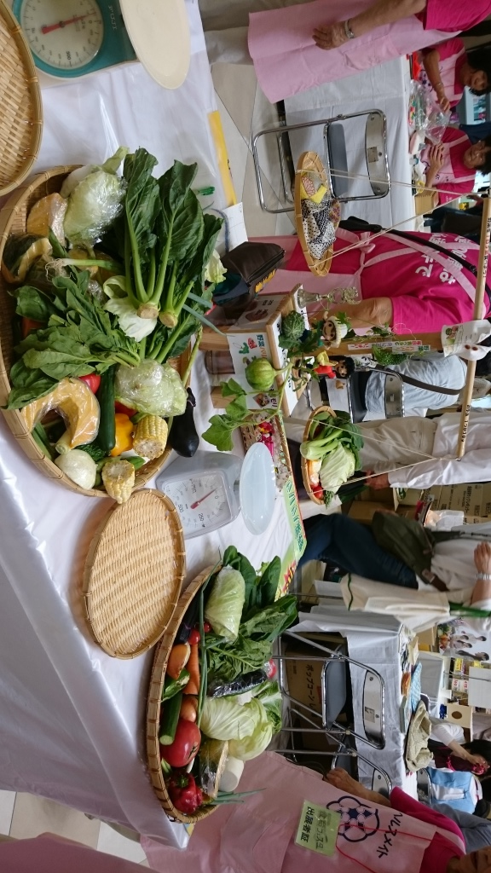
子どもの食に関する啓発活動を行う。

７ 広 報
（１）「おおさか食育通信」ホームページに掲載
（２）キャンペーンのチラシを作成し、関係各所に配布
（３）実施店舗でキャンペーンでのチラシ配布
